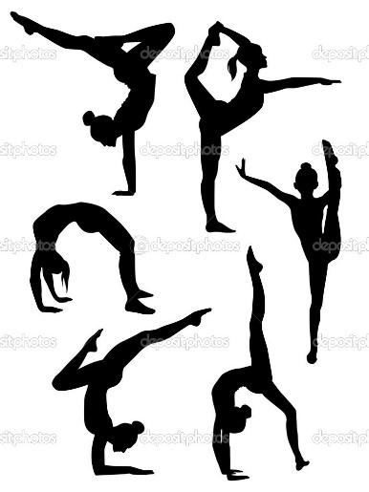




L’AS fait sa rentrée !!!!!


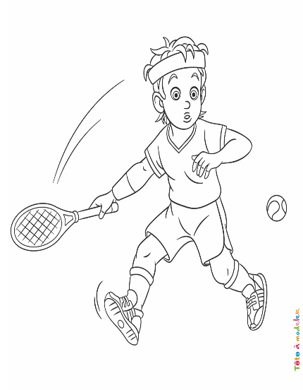
A partir de Lundi 23 Septembre
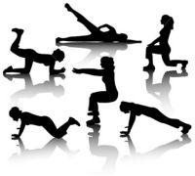
Association Sportive
Lundi 13h-14h : Futsal ( Semaine A : 6ème/5ème ; semaine B : 4ème/3ème)
Gym loisirs
Lundi 17h-18h30 : Gym compétition

Mardi 13h-14h: Renforcement musculaire

Mercredi 13h15-15h: Ultimate ( compétition)
Echecs ( compétition)

Jeudi 13h-14h: Ultimate loisirs
Acrogym

Vendredi 13h-14h: Tennis ( filles)

